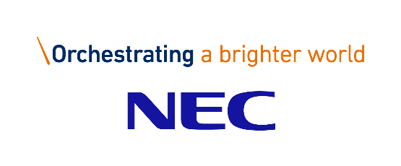 | <Logotipo do fornecedor>

LA-TM043 - Declaração relativa à conduta empresarial responsável
em Cadeias de Suprimentos

Nós, abaixo assinados, declaramos que entendemos e promovemos as “Diretrizes para Conduta Empresarial Responsável nas Cadeias de Suprimentos”, da NEC Corporation e suas empresas afiliadas (doravante denominada “Grupo NEC”) para a venda/fornecimento de bens, software e serviços para o Grupo NEC.
E aderimos às leis e regulamentos relacionados.

（Data）

（Empresa）

（Divisão）

（Título）

（Nome）

（Assinatura）

OBS: Se a Declaração não puder ser assinada, indique abaixo o motivo:

